عنوان الدرس | الحصة | المادة | التاريخ | الاستراتيجيات المستخدمة | الوسائـل التعليمية
علم المعاني – تعريفه – نوعا الكلام | 3 - 5 | الدراسات البلاغية والنقدية | 24/10/1433 | التعلم التعاوني خرائط المفاهيم | الكتاب + السبورة + أقلام ملونة + جهاز الكمبيوتر

الأهــداف السلوكيــة | المحتوى والإجراءات | 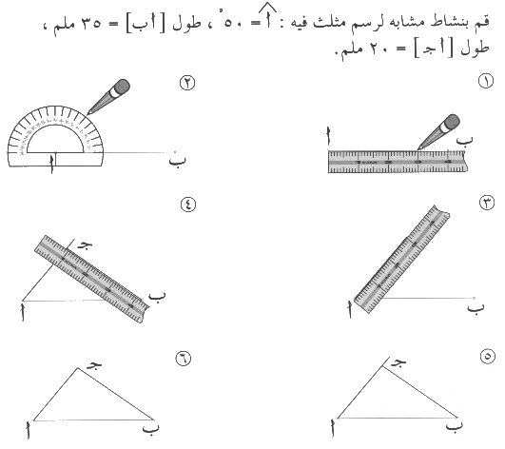  التقـــويــم
أن يعرّف الطالب علم المعاني تعريفا صحيحا | مناقشة الطلاب في وظيفة علم المعاني وما يدرسه للوصول إلى تعريف صحيح | عرف علم المعاني تعريفا صحيحا
أن يذكر الطالب نوعي الكلام | مناقشة الطلاب في عدد من الجمل الخبرية والإنشائية وملاحظة الفرق بينها ومن ثم الوصول إلى نوعي الكلام الخبر والإنشاء | ينقسم الكلام إلى نوعين . أذكرهما.
أن يشرح الطالب الفرق بين الخبر والإنشاء | عمل جماعي للوصول إلى تحديد واضح للفرق بين الجملة الخبرية والجملة الإنشائية | ما الفرق بين الجملة الخبرية والجملة الإنشائية ؟
أن يحدد الطالب نوع الكلام في جمل تعطى له | إعطاء الطلاب نماذج مختلفة لجمل خبرية وإنشائية والعمل تعاونيا على تحديد نوع كل جملة | بين نوع الكلام في الآيات التالية :  ( ويستجيب الذين آمنوا وعملوا الصالحات )  ( لبئس ما كانوا يعملون )  (فلا تبتئس بما كانوا يعملون )
أن يمثل الطالب لكل من الجملة الإنشائية والجملة الخبرية تمثيلا صحيحا | أطلب من عدد من التلاميذ التمثيل لكل نوع من أنواع الكلام في جمل صحيحة | مثل لكل من الجملة الخبرية والجملة الإنشائية

الواجب المنزلي : صـ 21 - 22

